**es6 day01**

1. **es6**

ECMASCRIPT

含义是js的5.1的版本之后的下一代的标准

1. **let**

let声明变量的意思，var也是声明变量

let是es6新增的语法，用来声明变量，它的用法和var一样的，但是有所区别？

1. let有块级作用域，var没有块级作用域
2. let不存在变量的提升
3. let不能重复的声明

什么是块级作用域？

es5是没有块级作用域，es6以上的版本就有块级作用域。

{ let a=123 }

if(){} for(){} while(){} function(){}

面试题 let和var的区别？

1. const

用来声明常量，常量一旦声明并且赋值的话就不能改变

const和let命令相同点：const有块级作用域

const一旦声明，必须给初始值，初始值可以是数字，字符串，对象。。。

1. 变量的解构赋值
2. 数组的解构赋值
3. 对象的解构赋值
4. ...
5. **字符串模板以及字符串新增的方法**

es6里面关于字符串查找新增的方法

includes(“关键字”)

startsWith(“关键字”) 是否已什么开头

endsWith():是否已什么结尾

repeat(number):重复多少次

padStart() 从前面补全字符串

padEnd()

字符串模板:字符串的拼接

1. **箭头函数，函数的默认参数**

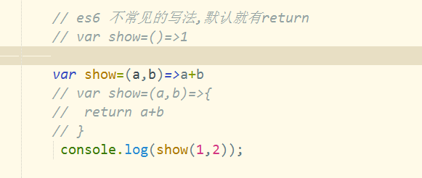

注意的事项

1. 箭头函数不能当做构造函数
2. 箭头函数没有arguments，用...
3. this的问题，定义函数所在对象，不是运行时所在的对象

以前我们讲过this的五种规律，箭头函数不适用。

1. 所以 call() / apply() / bind() 方法对于箭头函数来说只是传入参数，对它的 this 毫无影响

<https://www.cnblogs.com/dongcanliang/p/7054176.html>

函数的默认参数

1. **数组循环**

es5里面新增循环的东西

forEach()

map()

filter()

some()

every()

reduce()

es6 里面数组循环新增的东西

for...of....

语法：for(let var of arr){}

arr.keys()

arr.entries()

1. **数组新增的东西**

1.Array.from()

把类数组转换为真正的数组

类数组：arguments 通过dom元素获取的一组元素

1. Array.of()

把一组值，转换为数组

1. arr.find() 查找 找出第一个符合条件的数组成员，如果没有找到就返回undefined，如果找到了，就返回所找到的元素
2. arr.findIndex() 找的是位置，没有找到返回-1
3. arr.fill(填充的东西，开始的位置，结束的位置) 填充。
4. **对象的简单的用法**
5. **对象的新增的方法**

Object.assign():合并对象 复制一个对象

Object.keys()